OBS! Ta bort denna text och instruktionerna nedan innan dokumentet skickas in.
Saker att tänka på innan du skickar in synpunkter, förfrågningar och klagomål gällande FSC regelverket:
- Mycket viktig att beställa hem¹ och granska avverkningsanmälan från Skogsstyrelsen innan du skickar iväg något.
- Den svenska FSC standardens krav (exempelvis indikator 6.4.3) kan endast användas om markägaren är FSC certifierad. Du måste därför ta reda på om markägaren är FSC certifierad innan du skickar in ett sådant klagomål².
- För att skicka klagomål gällande bristfällig hänsyn till rödlistade arter (indikator 6.4.3) måste man först granska om det finns någon hänsyn planerad till arterna i avverkningsanmälan.
- Om du inte har granskat om hänsyn planeras till arterna i avverkningsanmälan kan du möjligen skicka in dokumentet som en synpunkt eller förfrågan. Om du skickar in som förfrågan kan du till skillnad från en synpunkt förvänta dig ett svar.
- Klagomål mot FSC skogsbruksstandarden ska i ett första skede framföras till certifikatsinnehavaren, tex ett skogsbolag. Många (främst mindre) skogsägare är medlemmar i gruppcertifikat³ och då ska klagomålet framföras till gruppcertifikatet.
- Om ett ombud (tex Norra skog eller Mellanskog) avverkningsanmäler en skog med naturvärden motsvarande nyckelbiotops kvalitet men markägaren inte är FSC certifierad, bör du skicka in ett FSC kontrollerat virke klagomål. Då ska klagomålet skickas till ombudsföretaget.
¹ Maila till skogsstyrelsen@skogsstyrelsen.se
² Hör av dig till FSC kansliet eller isak.lodin@wwf.se om du vill ha hjälp.
³ https://se.fsc.org/se-sv/hitta/grupper-for-skogsbrukscertifiering
OBS! Ta bort denna text och instruktionerna ovan innan dokumentet skickas in.

Inledande FSC- /PEFC-klagomål – information om höga naturvärden i avverkningsanmälan A 45735-2025 i Karlskrona kommun
Detta klagomål behandlar höga naturvärden i avverkningsanmälan A 45735-2025 i Karlskrona kommun som inkom 2025-09-23 och omfattar 15,1 ha.
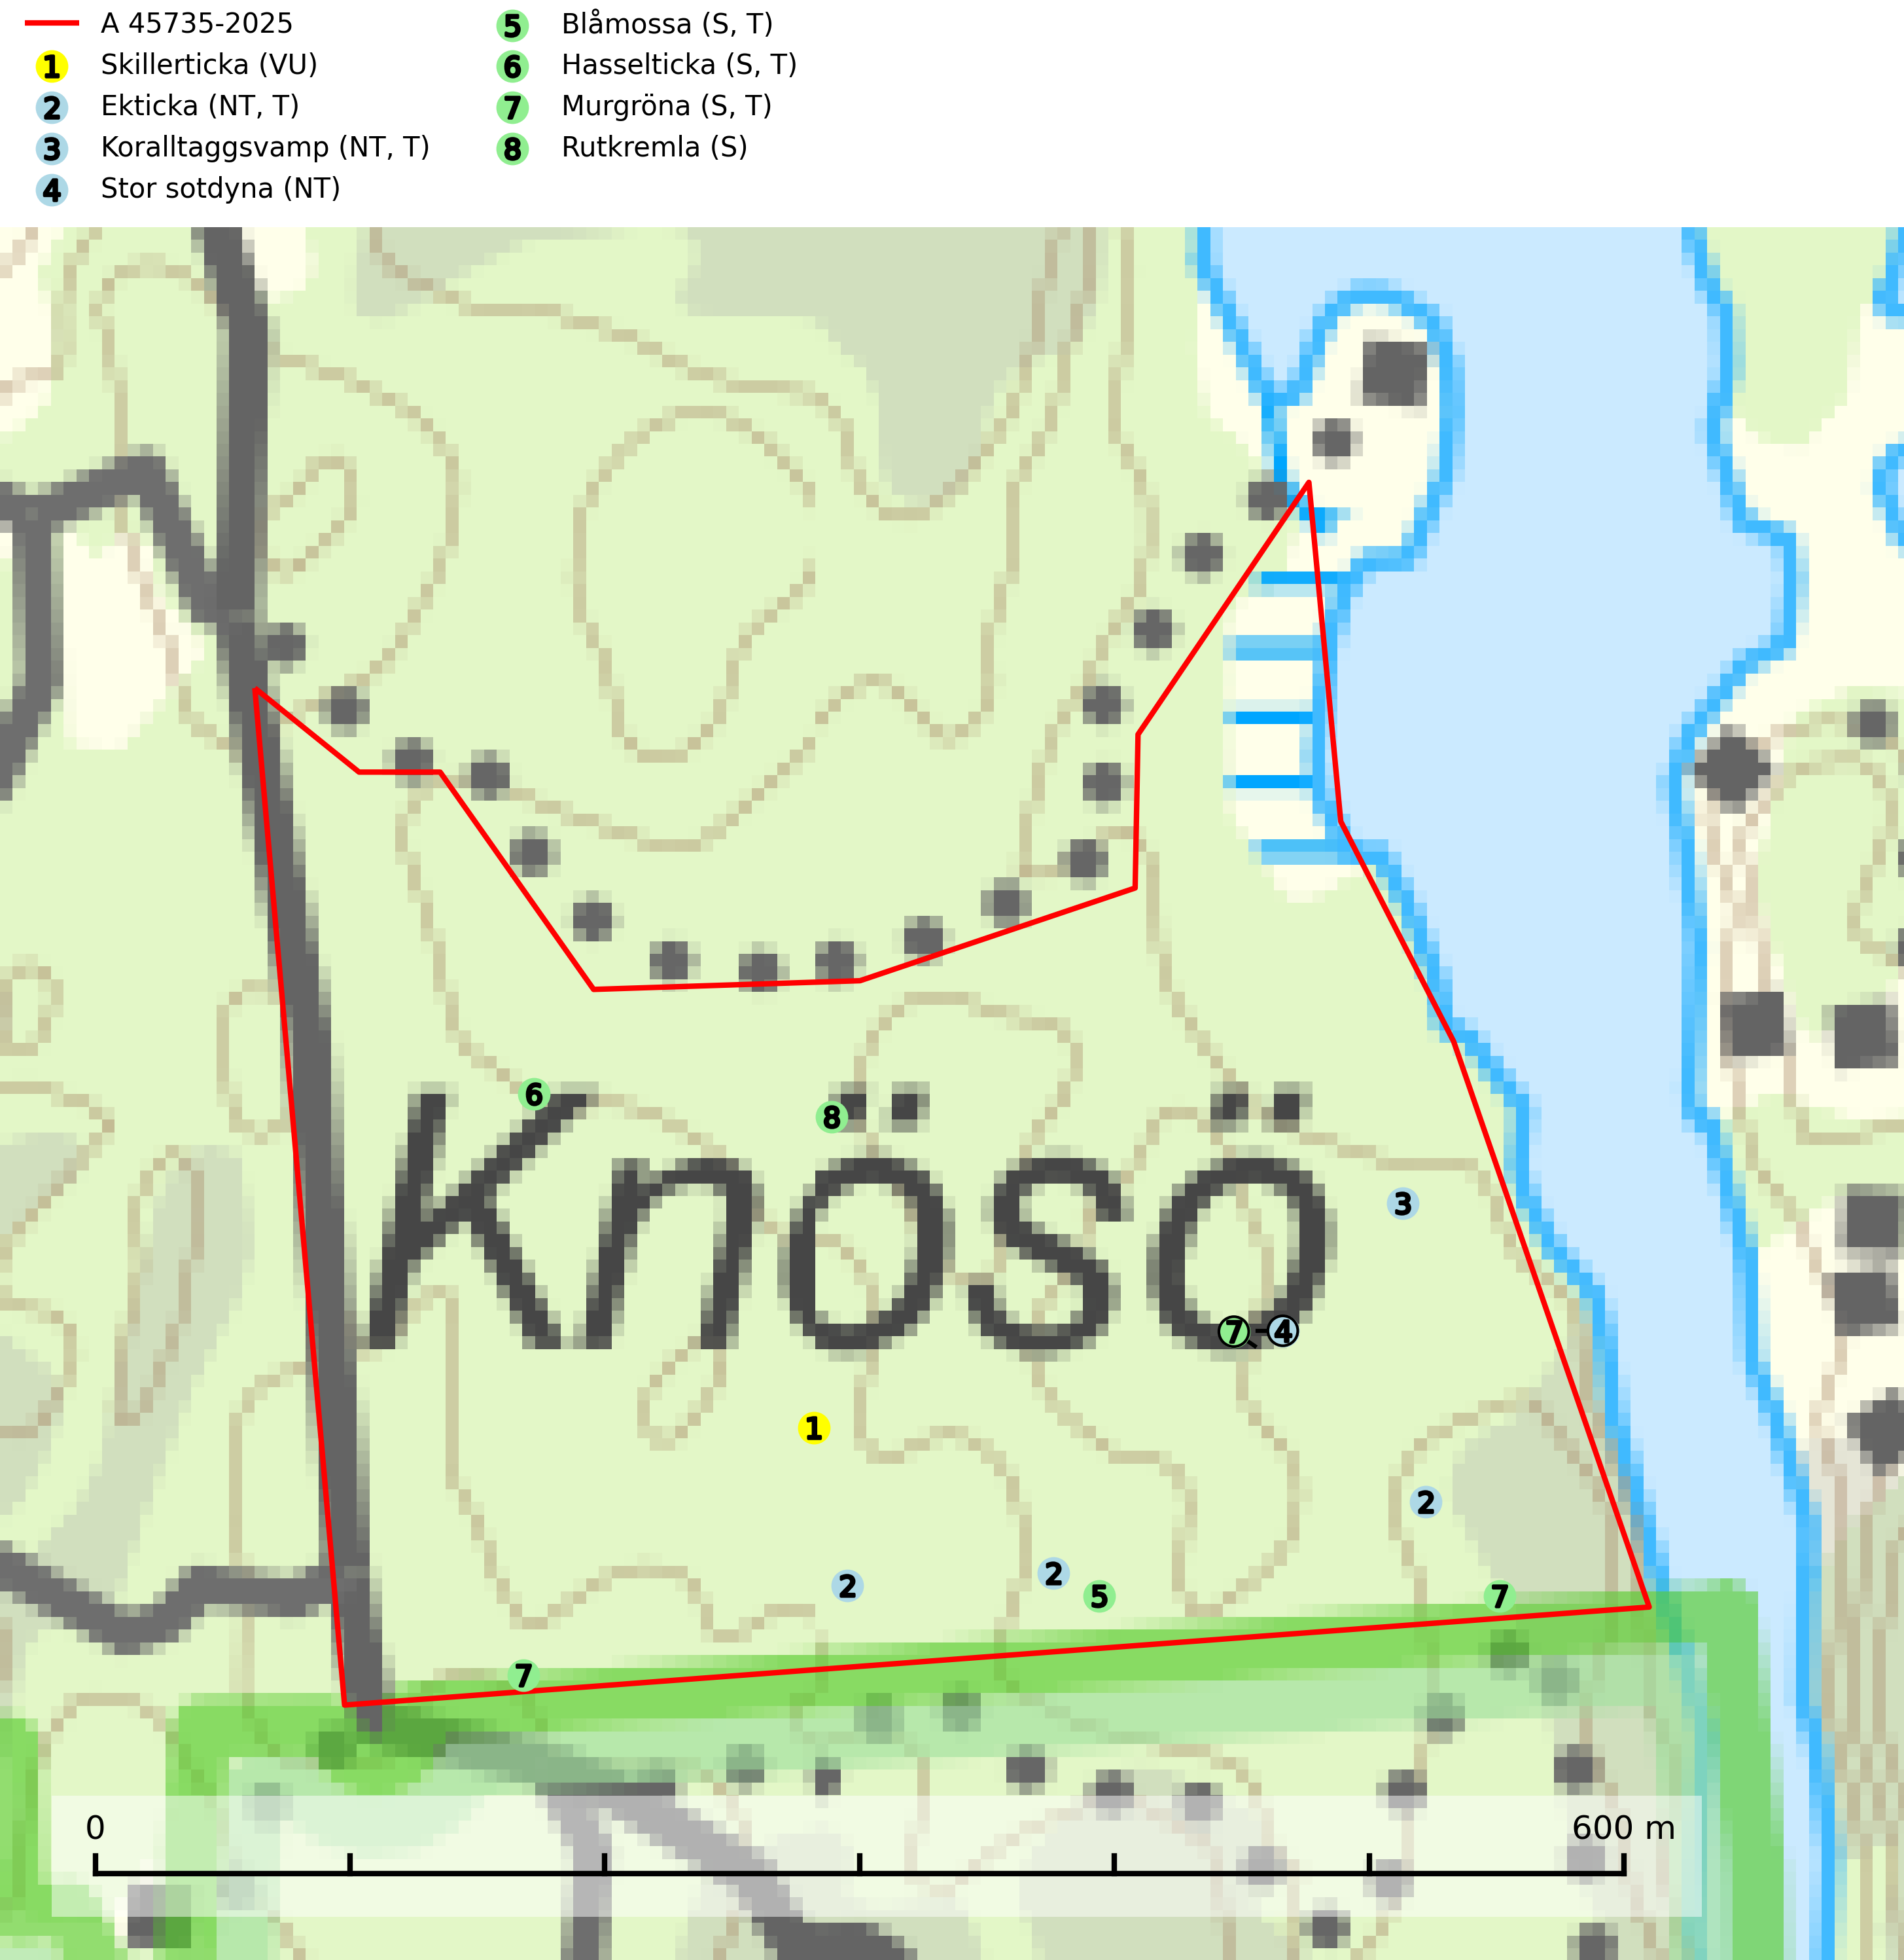
Figur 1. Fyndplatser för naturvårdsarter i avverkningsanmälan. Markörer utan svart kant är placerade på fyndplatsen. Markörer med svart kant är placerade vid sidan av fyndplatsen och har ett svart streck som visar fyndplatsens exakta position. Kartans mittpunktskoordinat är N 6225283, E 541490 i SWEREF 99 TM.
I avverkningsanmälan finns fynd av 8 naturvårdsarter, varav 4 är rödlistade, 5 är typiska (T) och 4 är signalarter (S): skillerticka (VU), ekticka (NT, T), koralltaggsvamp (NT, T), stor sotdyna (NT), blåmossa (S, T), hasselticka (S, T), murgröna (S, T) och rutkremla (S). Se Figur 1.
Nedan presenteras relevanta utdrag ur standarderna för FSC, Chain of Custody, Controlled Wood och PEFC.
Vi förväntar oss att ni återkommer med ett skriftligt svar på vårt klagomål och även beskriver vilka korrigerande åtgärder ni satt in för att rätta till identifierade brister i er efterlevnad av den svenska FSC standarden.

Naturvårdsarter och fridlysta arter
Nedan följer beskrivningar av de naturvårdsarter och fridlysta arter som har sina livsmiljöer och växtplatser i den avverkningsanmälda skogen. De påträffade naturvårdsarterna är ett tydligt kvitto på att det rör sig om en skog med höga naturvärden.
Skillerticka (VU) är en sydlig ädellövskogsart framförallt knuten till bok, påträffas i parker, bokskog eller andra ädellövsmiljöer. Arten hotas av att olikåldriga bestånd med främst bok i hagmarks- och skogsmiljö avverkas. Spara värdträd och passande värdträd på svampens växtplatser. Olikåldriga bestånd med främst bok i hagmarks- och skogsmiljö sparas. En sällsynt och starkt hotad skalbagge Dorcatoma ambjoerni (EN) har sin larvutveckling i fruktkroppar av skillerticka (SLU Artdatabanken, 2025).
Ekticka (NT) påträffas i löv- och blandskog och hagmark där den växer på levande oftast äldre eller senvuxna ekar. Minskningstakten för den svenska populationen har uppgått till 15 % under de senaste 50 åren och bedöms vara nära gränsvärdet för Sårbar (VU). Ekticka är typisk art för 9020 Nordlig ädellövskog (SLU Artdatabanken, 2025).
Koralltaggsvamp (NT) är i hela landet en mycket bra signalart som nästan enbart påträffas i skogsområden med höga naturvärden. Arten hotas av brist på död ved. Ingrepp som innebär att lågor och döda eller skadade träd tas bort missgynnar arten. En slutavverkning, skoglig gallring eller annat uttag av virke på växtplatsen som ger ett förändrat lokalklimat innebär ett direkt hot liksom överföring av lövskog till barrskog. Koralltaggsvamp är typisk art för 9010 Taiga, 9050 Näringsrik granskog och 9030 Landhöjningsskog (SLU Artdatabanken, 2024; Nitare & Skogsstyrelsen, 2019).
Stor sotdyna (NT) är en vednedbrytare som växer på gamla, döda, stående eller fallna, ännu barkförsedda stammar av klibbal där de svarta stromata bryter fram under bark eller ur ved. Arten missgynnas av att olikåldriga bestånd av äldre klibbal med lång kontinuitet blir alltmer sällsynta. En slutavverkning, skoglig gallring eller annat uttag av virke som ger ett förändrat lokalklimat på växtplatsen innebär ett direkt hot. Även minskad tillgång på lämpliga substrat, d.v.s. murknande lövved, är ett hot. Skogliga åtgärder som innebär att lågor och döda eller skadade träd tas bort missgynnar arten (SLU Artdatabanken, 2024).
Blåmossa har karaktäristiska kuddar som är lätta att se på långt håll. Mycket stora kuddar, större än 0,5 meter i höjd, indikerar höga naturvärden där skogen har en lång period av orördhet oh stabila miljöförhållanden. Mossan växer under gynnsamma omständigheter cirka 1 centimeter per år och stora kuddar kan därför indirekt visa att lokalen varit lämplig under en lång tid. Blåmossa är typisk art för 9010 Taiga, 9080 Lövsumpskog och 9750 Svämlövskog (SLU Artdatabanken, 2025; Nitare & Skogsstyrelsen, 2019).
Hasselticka är en bra signalart för lundar med höga naturvärden. På lokalerna förekommer ofta många andra ovanliga och rödlistade arter. Växtplatserna har normalt långvarig lövkontinuitet av hassel (ibland al). Den kräver dessutom att det successivt bildas, och i området kontinuerligt förekommit, en viss mängd döda stammar. Arten tycks saknas i sekundära och i sen tid uppkomna al- och hasselmarker om dessa inte ligger i direkt anslutning till äldre förekomster. Hasselticka är typisk art för 9020 Nordlig ädellövskog och 9160 Näringsrik ekskog (Nitare & Skogsstyrelsen, 2019; SLU Artdatabanken, 2025).
Murgröna är typisk art för 9160 Näringsrik ekskog och 9190 Näringsfattig ekskog (SLU Artdatabanken, 2025).
Rutkremla är en bra signalart som indikerar olika typer av varma och torra lövträdmiljöer med höga naturvärden. Den bildar mykorrhiza med bl.a. ek, bok, avenbok, lind, hassel och björk. På många lokaler i södra Sverige, där arten är känd, har den minskat kraftigt de senaste decennierna (SLU Artdatabanken, 2024; Nitare & Skogsstyrelsen, 2019).

Certifiering

Ur FSC-standarden
PRINCIP 1: LAGEFTERLEVNAD: Certifikatsinnehavaren ska följa alla tillämpliga lagar, förordningar och nationellt ratificerade internationella avtal, konventioner och överenskommelser.
1.3.1 Tillämpliga lagar och föreskrifter för brukandet av skogen följs.
- Kommentar: I den avverkningsanmälda skogen har fridlysta arter sina livsmiljöer och växtplatser. Att skada de fridlysta arternas livsmiljöer, växtplatser eller ekologiska funktion är inte tillåtet enligt artskyddsförordningen.
6.4 Certifikatsinnehavaren ska skydda sällsynta arter och hotade arter samt deras livsmiljöer inom skogsbruksenheten. Det ska ske genom avsättningar, andra skyddade områden och genom att skapa konnektivitet och/eller genom andra direkta åtgärder som gynnar dessa arters överlevnad och livskraft. Åtgärderna ska stå i förhållande till brukandets skala, intensitet och risk, samt till sällsynta och hotade arters bevarandestatus och ekologiska krav. Certifikatsinnehavaren ska beakta den geografiska spridningen och ekologiska krav hos sällsynta och hotade arter utanför skogsbruksenhetens gränser när beslut om åtgärder inom skogsbruksenheten ska fattas.
6.4.3 Bevarandeåtgärder genomförs för de kända förekomster av rödlistade arter som påverkas av skogsbruk.
- Kommentar: I det avverkningsanmälda skogsområdet har 8 naturvårdsarter varav 4 rödlistade arter sina livsmiljöer och växtplatser.

Ur Chain of Custody Certification (FSC-STD-40-004 ver 3.0)
1.3 The organization shall commit to the FSC values as defined in FSC-POL-01-004 Policy for the Association of Organizations with FSC.

Ur FSC:s policy för associerade organisationer (FSC-POL-01-004)
Som “Chain of Custody”-certifierad organisation är skogsbolaget bunden av de fastställda reglerna i Del 1 Punkt 1 c) i Policy för organisationer associerade med FSC (FSC-POL-01-004 V2-0 EN + SVE version 2012-03-02):
- De organisationer FSC kan acceptera association med får inte direkt eller indirekt ha några kopplingar till nedanstående, oacceptabla aktiviteter:
a) Olaglig skogsavverkning och handel med olagligt avverkat virke eller skogsprodukter
...
c) Skogsbruk som förstör höga naturvärden
d) Betydande omvandling av skog till plantager eller annan, icke skoglig, markanvändning
- Kommentar: Avverkning av skog med höga naturvärden samt skada på fridlysta arter strider både mot FSC Controlled Wood-standarden och FSC:s policy for associerade organisationer.

Ur FSC Controlled Wood (FSC-STD-40-005)
Virke som inte accepteras i FSC-märkta produkter (oacceptabelt ursprung) enligt FSC Controlled Wood (FSC-STD-40-005):
- Illegalt avverkat virke.
- ...
- Virke från avverkningar som hotar höga naturvärden.
- Virke från skog som konverteras till plantager eller icke-skogligt bruk.
- Kommentar: Avverkning av skog med höga naturvärden samt skada på fridlysta arter strider både mot FSC Controlled Wood-standarden och FSC:s policy for associerade organisationer.

Ur PEFC-standarden gällande lagefterlevnad
PEFC-standarden förutsätter att tillämplig svensk lagstiftning följs. Det är utsedd tillsynsmyndighet som ansvarar för tillsyn av lagens efterlevnad. PEFC-standarden återger innehållet i vissa certifieringskritiska lag- och föreskriftskrav vilka ska ingå i granskning av PEFC-systemets efterlevnad.
- Kommentar: I den avverkningsanmälda skogen har fridlysta arter sina livsmiljöer och växtplatser. Att skada de fridlysta arternas livsmiljöer, växtplatser eller ekologiska funktion är inte tillåtet enligt artskyddsförordningen

